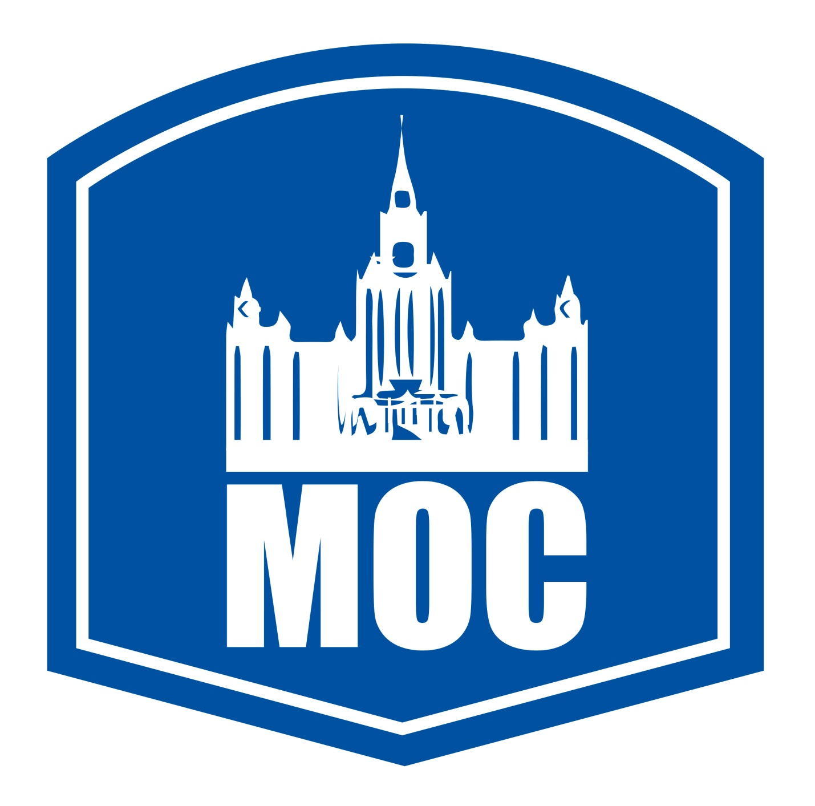
Генеральному директору

ООО «Методические образовательные системы»

Лищенко Ирине Владимировне

от ______________________________________

ЗАЯВКА НА УЧАСТИЕ
во Всероссийской научно-практической конференции
««Модернизация системы образования в концепции нового закона «Об образовании в Российской Федерации: проблемы, методология, решения»

Дата проведения: 13-15 марта 2014 г. Москва
место проведения ФГУП ГК «Президент-Отель»

Фамилия: | Имя:
Отчество: | Дата рождения:
Должность:
Образовательное учреждение:
Юридический адрес:
Фактический адрес:
Телефон (с кодом): | Факс (с кодом):
Адрес электронной почты:
Контактное лицо для связи:
Необходимость бронирования места в гостинице: | - да  - нет

Оформлением данной заявки я подтверждаю своё участие в конференции и гарантирую оплату организационного сбора

Название образовательного учреждения  ФИО руководителя  Подпись  М.П. | ООО «Методические образовательные системы»  Генеральный директор  Лищенко Ирина Владимировна  М.П.

